肇庆“10.7”“轩怡12”船与“安顺1098”船碰撞事故调查报告

一、事故简况
2017年10月7日约2315时，“轩怡12”船上航至西江肇庆段清风角49号灯标下游约200米水域时与下航的“安顺1098”船发生碰撞，造成“轩怡12”船首左舷首尖舱破损，“安顺1098”船破损进水并在抢滩过程中翻沉。据初步统计，事故直接经济损失373.32万元整，构成一般等级水上交通安全事故。

二、专业术语和标准用语
AIS：Automatic Identification System的缩写，即船舶自动识别系统。
横越：是指船舶由航道一侧横向或者接近横向驶向另一侧，或者横向驶过顺航道行驶船舶的船首方向。
VHF：Very High Frequency的缩写，即甚高频，是指频带由30Mhz至300Mhz的无线电电波，波长范围为1M至10M。

三、事故调查取证情况
事故发生后，肇庆海事局港口海事处于2017年10月8日成立事故调查组，依据《内河交通事故调查处理规定》《内河避碰规则》等规定进行调查。调查组通过对事故船舶船员进行询问、核对相关船舶AIS轨迹信息、勘查事故船舶和事故地点以及组织专家会商等途径，查明了事故发生经过及原因，共获得以下证据资料：询问笔录12份、勘验笔录1份、船舶证书资料2份、船员证书资料2份、事故报告书2份、AIS轨迹资料3份。

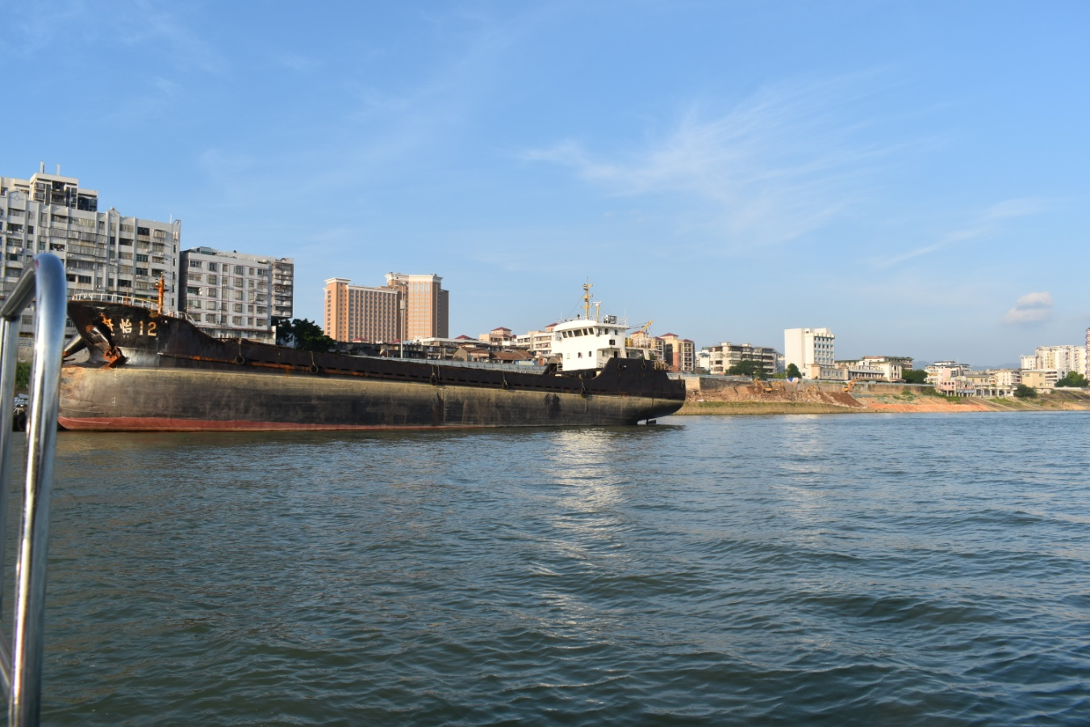
图1：“轩怡12”船侧面图

（一）“轩怡12”船舶情况

1.事故船舶船基本情况
船名 | 轩怡12 | 船籍港 | 岳阳
船舶经营人 | 安徽华辰船务有限公司 | 船舶所有人 | 湘潭恒鹏船务有限公司
船舶种类 | 干货船 | 船舶材料 | 钢质
总吨 | 497 | 主机功率 | 216千瓦
船长 | 51.2米 | 船宽 | 8.9米
总长 | 55.8米 | 型深 | 3.9米
参考载货量 | 922吨 | 满载吃水

2.船舶检验情况
该船最近一次船舶检验是于2017年8月23日由湖南省湘潭市船舶检验局进行的年度检验，《内河船舶适航证书》有效期至2018年8月15日。经查，该船船舶检验有关证书齐全有效。

3.船舶安全检查情况
该船最近一次安全检查是2017年6月8日在防城港启沙开展的详细检查，发现包括“航行日志记录不规范”、应变部署表未及时更新、双向无线电话电池过期、救生圈无船名、船籍港标识、EPIRB未安装在规定位置、磁罗经内无液体、生活区照明灯无灯罩、“桅杆信号灯3盏不亮”在内的共计8项缺陷。经查，事发后该船桅杆全部信号灯均能正常显示，其他缺陷与事故发生无直接因果关系。

4.船舶载货
事发时船舶装载钛精矿,货物重量约920吨。
5.船舶配员及当班船员情况
船长及当班船员具体情况如下：
船长：郭某，持有湛江海事局于2015年6月8日签发的《海船船员适任证书》（编号：BKC13120150****），有效期至2020年6月8日，证书职务：未满500总吨船舶的船长。但其作为“轩怡12”船船长，在进入西江航行时未按照《海船船员内河航线行驶资格证明培训、考试和发证办法》（海船员〔2017〕301号）的规定持有西江梧州至思贤滘航线的《海船船员内河航线行驶资格证明》。
当班二副：林某，广东省吴川市人，持有中华人民共和国湛江海事局签发的适任证书，证书职务：未满500总吨船舶的二副，适任证书编号：BKC13320140****，有效期：2019年08月12日，适用限制为仅适用于中国沿海航区，不适用于配有电子海图显示信息设备和自动雷达标绘仪的船舶；持有《海船船员内河航线行驶资格证明》，适用航线为珠江基本水系航线、西江梧州至思贤滘航线和北江思贤滘以上航线，2017年2月5日上船任职。
值班水手：陈某，浙江温岭市人，持有江苏海事局签发的适任证书，证书等级为未满500总吨的值班水手，适任证书号码：BFG13520141****,适用的限制为仅适用于中国沿海航区，2016年3月29日上船任职。
轮机长：谢某，持有湛江海事局于2014年12月16日签发的《海船船员适任证书》（编号：BKC23120140****），有效期至2019年6月19日，证书等级：主推进动力装置未满750千瓦船舶的轮机长。
综上，查明该船本航次实际配员6人，与船舶最低安全配员要求相符，但该船船长郭某未按规定持有西江梧州至思贤滘航线的《海船船员内河航线行驶资格证明》。

6.“轩怡12”船所有权归属及安全管理情况
湘潭恒鹏船务有限公司是“轩怡12”船的所有人。安徽华辰船务有限公司为“轩怡12”船经营人。安徽华辰船务有限公司成立于2006年04月13日，法定代表人为王健，主要从事国内沿海、长江中下游及支流普通货船、外贸集装箱内支线班轮运输、船舶设计、船员技能培训、船舶工程监理。经查，该公司与“轩怡12”船签订了《船舶安全管理责任书》，证据中有2017年10月10日《安全检查表（机务）》、《安全检查表（海务）》的记录。
（二）“安顺1098”船舶情况

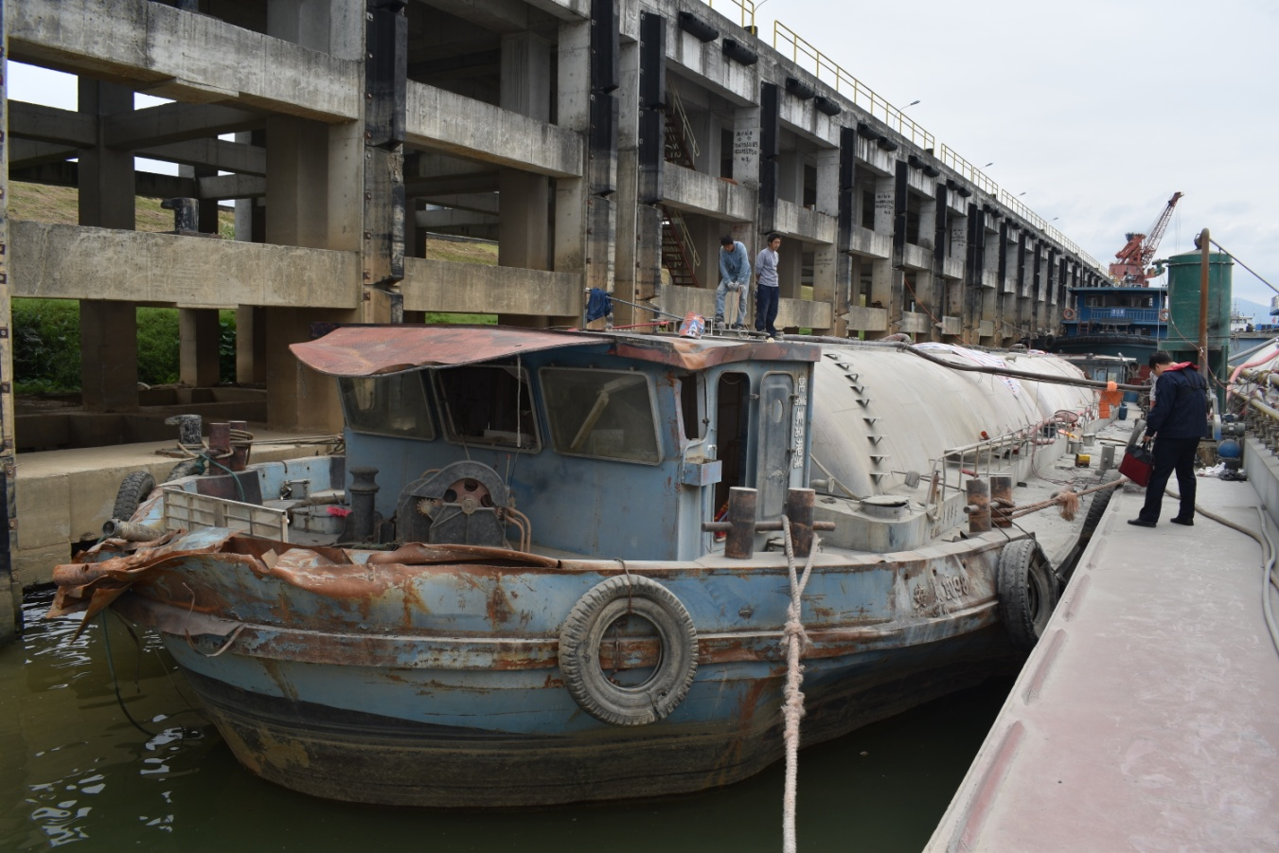
图2：“安顺1098”轮侧面图

1.事故船舶船基本情况
船名 | 安顺1098 | 船籍港 | 常州
船舶经营人 | 常州市安顺航运有限公司 | 船舶所有人 | 薛凤春
船舶种类 | 运散水泥船 | 船舶材料 | 钢质
总吨 | 596 | 主机功率 | 145千瓦
船长 | 47.60米 | 船宽 | 9.80米
总长 | 49.90米 | 满载吃水 | 3.20米

2.船舶检验情况
该船最近一次船舶检验是由江苏省船舶检验局常州检验局于2017年6月16日在清远港进行的中间检验，《内河船舶适航证书》有效期至2018年6月11日。经查，该船船舶检验有关证书齐全有效。

3.船舶安全检查情况
该船最近一次安全检查是2017年7月22日在肇庆封开开展的详细检查，发现沙箱沙量不足、救生衣未标船名船籍港、《油类记录簿》和《垃圾记录簿》未记录等共计7项缺陷。经查，上述缺陷与事故发生无直接因果关系。
4.船舶载货
该船本航次装载散装水泥，共计1000吨。
5.“安顺1098”船当班船员及配员情况

当班驾驶员：周某昌，江西省上饶市余干县人，持有江西省上饶市地方海事局签发的“二类驾驶员”《内河船舶船员适任证书》，证书号码为：S36232919800107****。持有江西省内河、西江梧州至思贤滘航线、珠江水系基本航线、门口外航线。经查，周某昌驾驶“安顺1098”船于2017年10月7日约1100时从封开华润水泥厂码头开出，该船AIS轨迹显示该航次航行期间未停泊，至事发时间当天2315时连续驾驶已超过12个小时。
当班轮机员:叶某红，江西省上饶市余干县人，持有江西省上饶市地方海事局于2015年01月23日签发的“二类轮机员”《内河船舶船员适任证书》，证书号码：S36232919781217****。
该船持有常州市地方海事局于2015年12月23日签发的《船舶最低安全配员证书》，该证书内航行区域一栏标注为一般标准。鉴于该船事故航次航行于珠江水系，根据《广东海事局关于航行珠江水系内河船舶最低安全配员证书有效性问题的批复》（粤海事函[2017]499号），该船持有的《船舶最低安全配员证书》不适用于珠江水系。
该船本航次从封开华润港出发，AIS轨迹显示该航次航行期间未停泊，至事发时间当天2315时连续航行已超过12个小时。根据《中华人民共和国海事局关于修订内河1000总吨以下干散货船舶最低安全配员标准的通知》（海船员〔2014〕773号），该船本航次应配备二类船长1人、二类驾驶员1人、普通船员2人。但经查，该船配备了二类驾驶员周某昌和二类轮机员叶某红，而上述2人持有的《内河船舶船员适任证书》备注栏标注为“非长江统考”，根据《关于印发《中华人民共和国内河船舶船员适任考试和发证规则实施办法》的通知》（海船员﹝2016﹞232号）：，“备注栏内签注非长江统考的《10规则》适任证书，均不能在长江干线、珠江水系和黑龙江水系的船舶上使用”。因此，在珠江水系航行，周某昌持有的“二类驾驶员”和叶某红持有的“二类轮机员”《内河船舶船员适任证书》均失效。
综上，该船本航次未持有有效的《船舶最低安全配员证书》，且船舶所配员的数量不满足《中华人民共和国海事局关于修订内河1000总吨以下干散货船舶最低安全配员标准的通知》（海船员〔2014〕773号）中的《珠江水系内河1000总吨以下普通干散货船舶最低安全配员标准》。
6.“安顺1098”船所有权归属及安全管理情况
薛某某（身份证号码：32048219620422****）是“安顺1098”船所有人。该船于2014年6月27日办理了光船租赁登记，有效期至2019年6月26日。该船承租人为清远市华发船务有限公司。该公司成立于2010年06月30日，法定代表人为魏某某。主要从事珠江水系内河省级及广东省内河普通货船运输。该公司自有船舶6艘，设有总经理、副总经理、海务主管和机务主管等管理岗位，共有员工6人。经查，该公司与“安顺1098”船签订了《安全生产管理责任书》，有《散装水泥罐船专项检查项目表》19份及应急救援人员日常演练及评估总结记录表。

（三）天气、水文和事故水域通航环境情况

1.天气情况
天气情况：根据肇庆市气象台提供气象资料及当事人员的陈述：事发当日2300-2400时，天气晴朗，微风，无持续风向，能见度良好。

2.水文情况

事发时该河段水流平缓。

3.事故水域通航环境情况

事发水域位于西江干流肇庆峡河段，该河段为非感潮河段，且狭窄弯曲，在左岸清风角有49号过河标，为上行船习惯过河（在西江俗称“抛江”，下同）水域。过河时，与下行船形成交叉相遇局面，发生碰撞事故的风险较高。

四、重要事故要素认定

（一）“轩怡12”船碰撞前的动态：正在横越

认定理由：

1.根据事故调查人员在《导助航综合应用系统》中截取的碰撞前两船AIS轨迹及航向线可知，该船正从航道左岸驶向右岸。

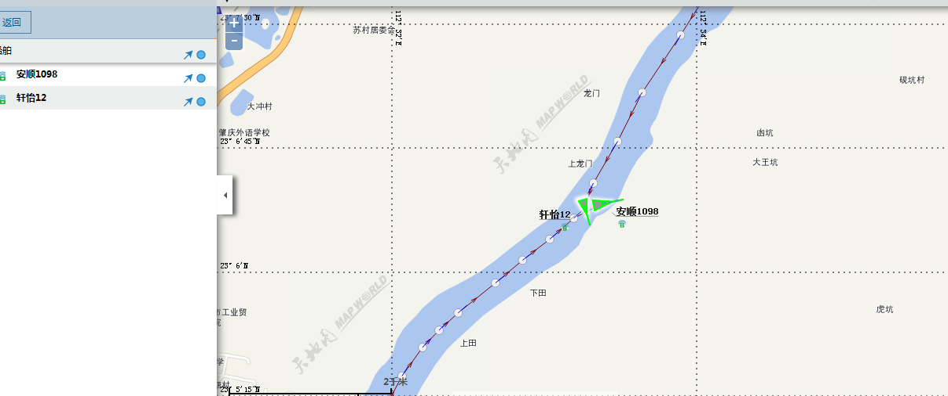

2.根据“轩怡12”船当班驾驶员林某询问笔录陈述“……我船已抛至航道中间，我就继续抛江（西江上船员对过河俗称，下同），未减速和改向。”

3.根据“安顺1098”船当班驾驶员周某昌询问笔录陈述“……等靠近的时候，我发现他船（轩怡12）抛江意图明显……”。

五、事故经过
经对肇事双方船舶船上人员及有关人员的调查和事故现场勘查综合分析得出事故经过如下：
（一） “轩怡12”船
2017年10月4日约1100时，该船装载约920吨钛精矿粉自广西防城港启沙开出至广东云浮。
10月7日约1800时，该船航行至佛山市九江大桥水域时，二副林某接班，在驾驶台负责驾驶船舶，水手陈某协助瞭望，轮机员谢某在机舱值班。
约2245时，经过螺丝咀，航速5.9节，航向216°，进入肇庆峡后从右岸小角度过河（俗称“抛江”）至左岸。
约2253时，该船航速5.6节，航向203°，与下行“鸿翔6318” 船左舷会船后继续上行，随后先后与“平南华翔226”、 “庆顺2832”等11艘船左舷会遇后继续上行。
约2311时，该船航速5.9节，航向210°，开始操左舵从左岸向右岸过河。
约2314时，该船继续过河，航速5.9节，航向203°，与下行的“鸿翔808”船左舷会船（两船横距约50米）。会船后，该船与“安顺1089”相距约150米，立即减速并倒车，并向右转向避让。
约2315时，该船首部左舷导链管处与“安顺1098”船发生碰撞。
（二）“安顺1098”船
2017年10月7日约1100时，该船装载1000吨水泥从封开华润水泥厂码头开出往鼎湖。开航时，驾驶员周某昌负责驾驶船舶，该船AIS开启。
从开航至事发超过12小时，该船一直处于航行状态，船上有周某昌和叶某红两人，期间基本由周某昌负责驾驶。
约2230时，航经肇庆大桥，航速5.6节，航向5°
约2252时，进入肇庆峡，航速5.6节，航向12°。进入肇庆峡后，沿主流保速保向航行。
约2310时，周某昌第一次发现“轩怡12”船，通过目测在下游约400米处见到的，当时看到“轩怡12”船显示左右舷灯、前桅灯和驾驶台桅灯。在发现后判断没有碰撞危险，没有采取协调避让的措施。
约2313时，该船航速5.6节，航向48°，其右舷正横约50米处有藤县华顺689船与其并排下行，其船首方向约100米处有鸿翔808船（该船与轩怡12会红灯通过）下行。
在鸿翔808船与轩怡12左舷会遇完成后，“安顺1098”船看不见轩怡12的红灯了，仅能看到绿灯，此时两船相距约150米。该船通过红色闪光灯、探照灯提醒对方，并采取打右舵方式避让，到了相距约40米时开始减速并打到停车档。
约2315时，该船首部左舷外板与“轩怡12”船发生碰撞。

六、应急处置
险情发生后，“轩怡12”船检查本船是否漏水，没有立即按照规定通过有效手段向遇险地海事管理机构报告险情，后在事发水域上游约0.5海里处停泊，并派出本船交通艇返回事故现场查看对方船情况。
碰撞后，“安顺1098”船碰撞后船体迅速进水，在抢滩过程中进水沉没，船上2人逃生到岸上后拨打12395求助。
2017年10月7日2320时接报后，肇庆水上搜救分中心立即启动应急预案，派出船艇和人员赶往现场对事故进行应急处置：一是将“安顺1098”船上2人接到海巡船上，并妥善安置，二是对事发水域实行临时水上交通管制，疏导过往船舶远离事发水域，避免造成次生事故发生；三是协调航道部门在沉船位置设好助航标志，标明沉船位置；四是协调打捞船到事发现场；五是密切观察事故水域的溢油情况，并协调市水上溢油应急队做好准备工作，以备随时到事故水域。
10月7日1550时，打捞船到事发现场，并启动打捞工作。
在1艘打捞船无法完成打捞的情况下，增派另一艘起吊能力大的打捞船投入打捞工作。
10月18日1530时，在穿好吊起的钢丝缆后，在打捞船的帮助下成功将倒扣在水面的沉船安全转移到事发地下游约2公里的安全水域。
10月20日1500时沉船被打捞出水并扶正，扶正过程中未出现溢油。后被转移至安全水域锚泊。
经评估，肇庆市水上搜救分中心于2017年10月20日1630时关闭应急预案。

七、事故损失情况
（一）“轩怡12”船
事故造成“轩怡12” 船艏部左舷导链管处外部穿孔，孔口宽度3.5米，高度2.5米；穿孔处两条肋骨弯曲断裂；导链管脱落。
船舶修复费用：111500元整。
小计：11.15万元整。
（二）“安顺1098”船
事故造成该船进水沉没，打捞后经勘察发现“安顺1098”轮船舶主体整体变形严重（中拱、大面积凹陷变形），而且有约600吨水泥凝固在罐体里面，不容易取出，已不具备修复价值，做报废处理。
1.船舶打捞费用：170万元整。
2.船舶报废实际损失费用：根据该船《内河船舶一切保险单》（保险单号：PCCZ20173201111400****），该船保险金额为200万，现有市场价值估算与保险金额相当，即200万；该船残值粗略估算为：
空载排水量*废钢市场价值即369吨*700元/吨=258300元
综上，船舶报废实际损失费用=现有市场价值-该船残值=200万-25.83万=174.17万元
3.货物损失费：散装水泥出厂价*凝固在罐体中水泥数量=300元/吨*600吨=18万元整。
小计：船舶打捞费用+船舶报废实际损失费用+货物损失费=170+174.17+18=362.17万元整。
综上，据粗略核算，事故直接经济损失约373.32万元整。

八、事故原因分析
（一）“轩怡12”船过失
1.未保持正规了望
事故水域为上行船习惯过河水域，属于事故易发河段，且事发前后该水域有多艘船舶下行，通航密度较大。“轩怡12”船作为过江上行船，本应高度警惕，谨慎驾驶，但值班驾驶员林某值班时没有运用一切有效手段保持有效了望，没有随时注意该船周围环境和“安顺1098”船动态，没有对局面和碰撞危险进行充分估计，协助驾驶值班的水手陈某对事发前该船前方的船舶动态没有有效掌握，没有尽到协助驾驶值班的职责。综上，该船违反了《中华人民共和国内河交通安全管理条例》第十五条第一款和《中华人民共和国内河避碰规则》第六条的规定。
2.未有效履行横越船避让顺航道行驶船舶义务
“轩怡12”船作为横越船，在过河前应通过信号、VHF等措施提醒下行船舶，在与下行船舶存在碰撞危险时，应及时终止过河行动并采取避让行动。但该船直至与下行的“鸿翔808”船左舷会船后（两船横距约50米），与“安顺1098”船相距约150米时方采取避让行动，此时双方船舶发生碰撞事故已无法避免。
该船在与“安顺1098”船未进行有效沟通，避让意图未达成一致的情况下，未及早采取操舵转向、减速、停车或倒车等有效的防止碰撞的措施，未履行横越船避让顺航道行驶船舶义务，最终导致了事故的发生。违反了《中华人民共和国内河交通安全管理条例》第十七条第一款、第二款及《中华人民共和国内河避碰规则》第九条第一款、第二款和第十二条第（一）项的规定。

（二）“安顺1098”船过失
1.未保持正规了望
事故航次该船从开航至事发超过12小时，该船一直处于航行状态，船上有周某昌和叶某红两人。期间基本由周某昌负责驾驶，至事故发生其连续航行值班时间应已超过8小时，事发前周某昌已处于疲劳驾驶状态，且碰撞前驾驶员周某昌主要通过目测没有有效运用AIS以及其他一切有效手段保持正规了望，没有随时注意该船周围环境和“轩怡12”船动态，没有对局面和碰撞危险进行充分估计，以致于在距离约400米时仍误判与“轩怡12”船无碰撞危险。综上，该船违反了《中华人民共和国内河交通安全管理条例》第十五条第一款和《中华人民共和国内河避碰规则》第六条的规定。
2.未有效履行协助横越船避让义务
碰撞危险形成后，“安顺1098”船是顺航道行驶船舶，其作为被让路船，本应及早通过信号、VHF等措施协助避让，但该船未谨慎考虑航道情况和周围环境，在误判与“轩怡12”无碰撞危险的情况下，没有采取避让措施，而是在距“安顺1098”约150米时才采取避让措施，此时两船碰撞已不可避免。该船上述行为违反了《中华人民共和国内河交通安全管理条例》第十七条第一款、第二款和《中华人民共和国内河避碰规则》第九条第一款、第四款的规定。

九、事故结论及责任认定
在事故水域通航环境复杂，通航密度较大的情况下，事故双方均未能保持正规了望，未能对局面和碰撞危险作出充分估计。碰撞危险形成后，“轩怡12”船未有效履行横越船避让顺航道行驶船舶义务。“安顺1098”船未采取有效的协助避让措施。以上因素共同导致了碰撞事故的发生。
综合以上分析，“轩怡12”船负主要责任，“安顺1098”船负次要责任。

十、安全管理建议
为进一步吸取事故教训，防止类似事故再次发生，现提出以下工作建议：
（一）建议船舶在狭窄弯曲航段航行时，应保持足够的警惕，禁止追越及并排行驶的行为，同时在尾随他船航行时还应与前船保持适当的安全距离。
（二）建议常州市安顺航运有限公司对所辖航行于珠河水系的船舶所持的《船舶最低安全配员证书》、船员持证以及船舶配员情况进行一次全面检查，确保符合要求。
（二）建议安徽华辰船务有限公司应核查所辖进河海船相关船员是否按照《海船船员内河航线行驶资格证明培训、考试和发证办法》（海船员〔2017〕301号）的规定持有相应航线的《海船船员内河航线行驶资格证明》；组织“轩怡12”船开展一次对《中华人民共和国海船船员值班规则》和《内河避碰规则》的学习和教育，切实提高船员的能力和职业素养。

